Cách làm báo tường chuẩn nhất
Để chuẩn bị chào mừng ngày lễ 20-11, các bạn học sinh thường tất bật để chuẩn bị trang trí cho báo tường mừng ngày Nhà Giáo Việt Nam. Trong bài này VnDoc sẽ hướng dẫn bạn cách làm báo tường đẹp nhất để gửi tặng đến thầy cô món quà ý nghĩa nhất trong ngày 20-11.
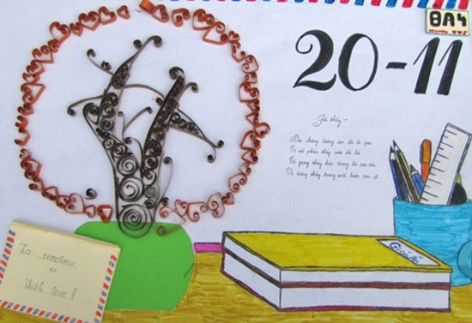
Có rất nhiều cách làm báo tường khác nhau, tuy nhiên VnDoc sẽ gợi ý cho bạn cách làm báo tường chuẩn nhất để các bạn cùng tham khảo.
Các bước chuẩn bị làm báo tường
Bước 1: Chuẩn bị
Chuẩn bị một tờ giấy khổ to, sau đó đóng nẹp và đính dây treo lên đinh. Trên tờ đó bạn dùng màu vẽ tiêu đề, tranh ảnh hay đơn giản là dán mấy bài báo và tranh đã in ấn hay cắt từ báo vào…
Bước 2: Dùng bút màu và màu nước đặt tiêu đề cho báo tường
Việc lựa chọn được cái tên và thiết kế sao cho đẹp quyết định đến phân nửa sự thành công của tờ báo tường. Dưới đây sẽ là một vài gợi ý cho việc đặt và thiết kế tên báo tường chào mừng 20-11. Tiêu đề thường là những chủ đề liên quan đến ngày Nhà Giáo Việt Nam, trường lớp, thầy cô, bạn bè như: Chuyến đò nghĩa tình, Cội nguồn tương lai, Khoẳng lặng, Bụi phấn, Mực tím, Một thời áo trắng, Nắng sân trường, Người lái đò, Chuyến đò nghĩa tình, Bến đò yêu thương, Ước mơ xanh, Kính dâng thầy cô, Hoa 20-11, Bắc cầu kiều...
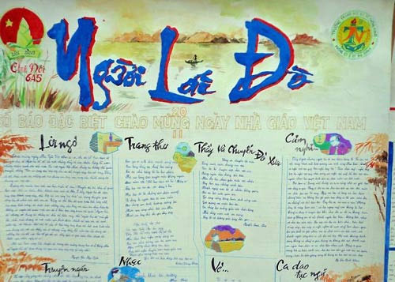
Mỗi tiêu đề đều chứa đựng những ý nghĩa riêng, những cảm xúc chân thực và lòng biết ơn gửi đến thầy cô. Các bạn nên chọn những từ hay cụm từ sao cho ngắn và đầy ý nghĩa. Với mỗi tiêu đề bạn nên chọn những cách thể hiện cũng như màu sắc, hình vẽ phù hợp để tạo mạch chung liên kết cho tờ báo tường thêm độc đáo. Trang trí chú ý đầu báo chiếm 1/4 hay 1/5 tờ báo là vừa.
Bước 3: Viết lời ngỏ
Lời ngỏ là một phần không thể thiếu của một tờ báo tường. Nó như một cánh cửa mở ra nhiều điều bất ngờ trong tờ báo tường. Một tờ báo tường ấn tượng trước hết phải có một lời ngỏ hay.
Lời ngỏ báo tường 20/11:
Ăn quả nhớ kẻ trồng cây, uống nước nhớ người đào giếng… Từ thuở ấu thơ cắp sách đến trường chúng ta đã được thầy cô dạy dỗ những điều đó, những bài học đạo đức đầu tiên đã giúp chúng ta nên người như hôm nay.
Là một người Việt Nam chúng ta không thể nào quên truyền thống tôn sư trọng đạo mà ông cha ta đã truyền dạy từ bao đời nay. Không thầy đố mày làm nên… Chính thầy cô đã chắp cánh cho những ước mơ của chúng ta bay cao, cung cấp hành trang kiến thức cho chúng ta bước vào đời và giúp chúng ta thành công trên con đường học vấn. Thế nhưng sau khi ra đời có mấy ai còn nhớ về thầy cô giáo cũ của mình?
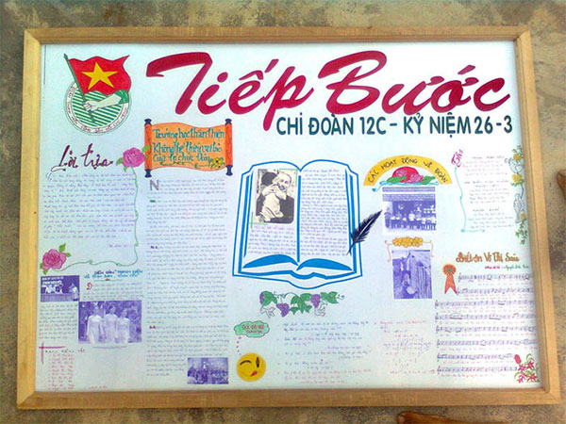
Có ai lần tìm về lớp cũ trường xưa để thăm lại những người đã hy sinh tâm huyết giúp chúng ta thành người hữu ích? Ngày 20–11 hàng năm, ngày lễ và cũng là ngày vui của các thầy cô giáo, ngày để chúng ta bày tỏ lòng biết ơn đến những người cha người mẹ thứ hai đã dạy dỗ chúng ta nên người.
Đối với những học trò xa xứ như chúng ta một bó hoa dâng tặng cho thầy cô trong ngày này chắc có lẽ là hơi khó, nhưng những món quà tinh thần bằng thơ văn hay một chút vật chất thì chắc có lẽ là không khó lắm đối với mỗi người trong chúng ta!
Nhân ngày 20–11 Trang… ( gì đó của báo tường) xin gởi đến các bạn những bài thơ văn về thầy cô giáo để chúng ta cùng chia sẻ niềm vui và bày tỏ lòng biết ơn với các thầy cô của mình trong ngày vui này, đồng thời cũng để nhắc nhở rằng: Ăn quả phải nhớ kẻ trồng cây.
Bước 4: Nội dung các mục
Thiết kế các mục khác trong tờ báo tường như Trang thơ, cảm nghĩ, vè, truyện ngắn… để tờ báo tường thêm ý nghĩa và hấp dẫn. Nên đa dạng thể loại như Trang văn, trang thơ, trang vui học tập, câu đố, vui cười, mẹo hay, châm ngôn, ca dao về thầy cô, ô chữ, Thơ, Tranh cổ động hoặc châm biếm, Cảm xúc, Bài hát… Nói tóm lại các bài viết phải đúng chủ đề 20/11, đủ các nội dung đề tài.
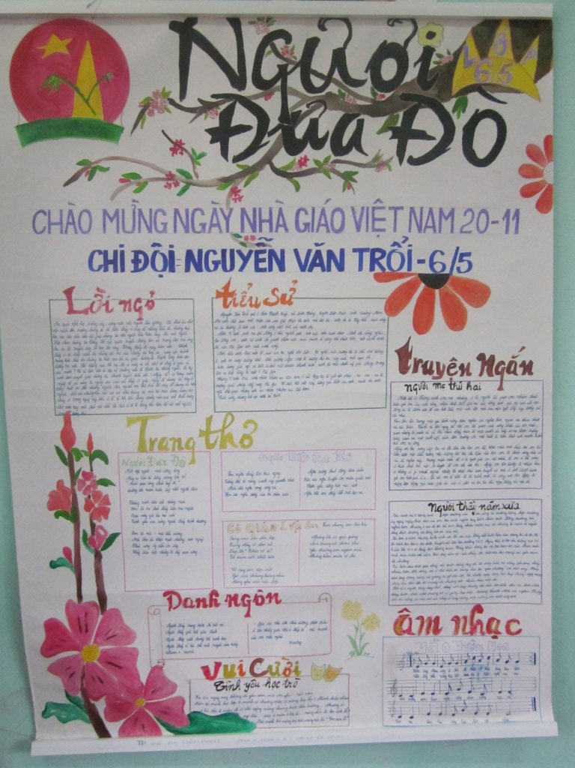
Thơ: Tìm các bài thơ về chủ đề 20-11, chủ đề thầy cô, học trò, mái trường...
Truyện ngắn: Một số mẩu chuyện ngắn về tình thầy trò, tình bạn, tôn vinh giá trị công lao to lớn của thầy cô...
Bước 5: Vẽ hình và dán tranh ảnh lên tờ báo tường
Chúc tập thể lớp bạn sẽ có báo tường 20/11 thật ấn tượng, độc đáo và ý nghĩa để gửi tặng các thầy cô nhân ngày Nhà Giáo Việt Nam 20/11 nhé!

